Nauczanie indywidualne, kl. III B
Dzień dobry. Bardzo proszę zapoznać się z przygotowanymi propozycjami zadań– 15-16.04.2020r.

Pozdrawiam Sylwia Wiktorowicz

Środa, czwartek 15-16. 04.2020r. (łącznie 3 godziny)

Temat: Bocian.

Zadanie 1
Obejrzyj obrazek i opowiedz na pytania:
- Co przedstawia obrazek?
- Jakiego koloru jest żaba?
- Jakiego koloru jest dziób bociana?
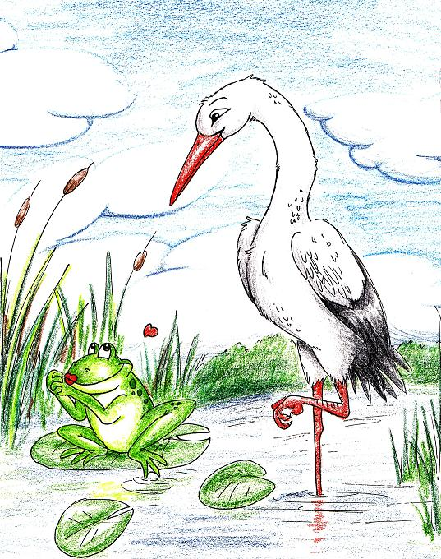
Zadanie 2
Wysłuchaj wiersza o bocianie.
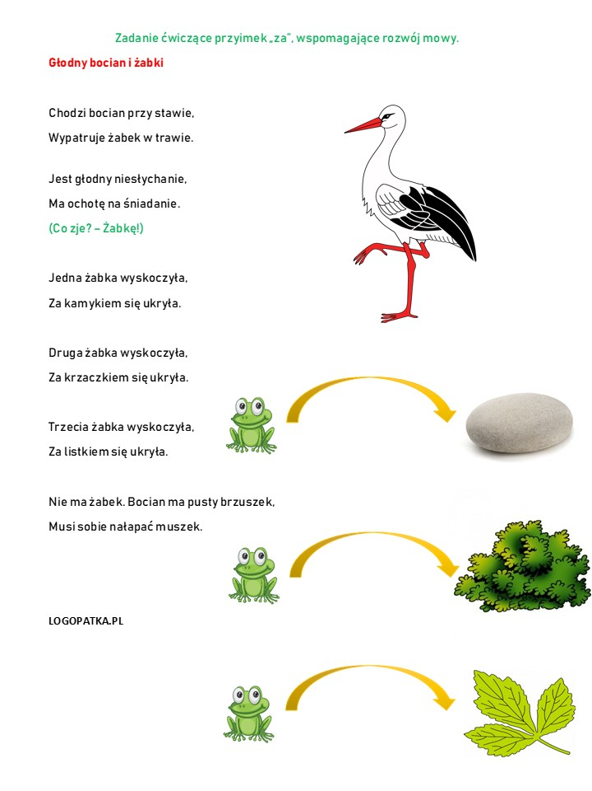
Zadanie 3
Poproś o wydrukowanie kartki. Napisz wyraz po śladzie a następnie odszukaj litery, z których jest ułożone wyraz i napisz je po śladzie. Pokoloruj bociana, możesz sugerować się obrazkiem na górze.

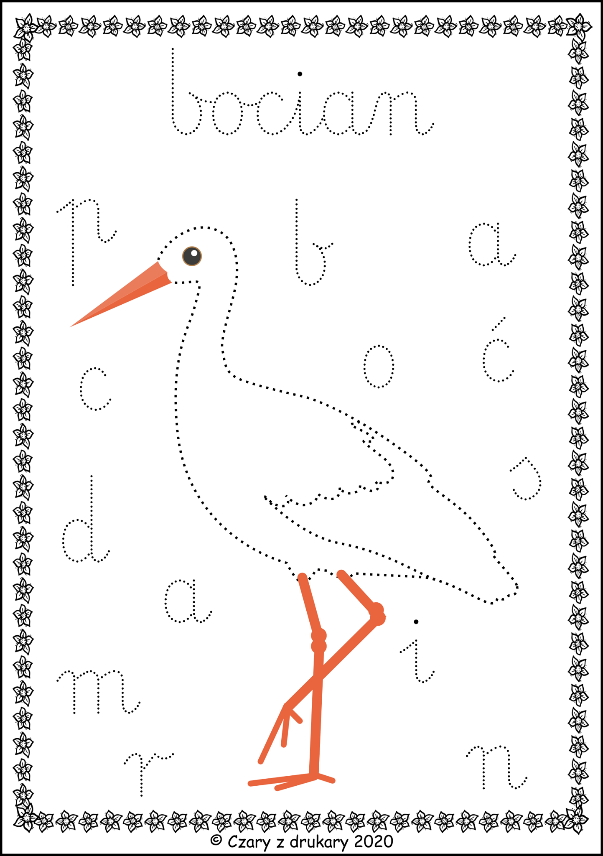
Zadanie 4
Wysłuchaj informacji o bocianie.
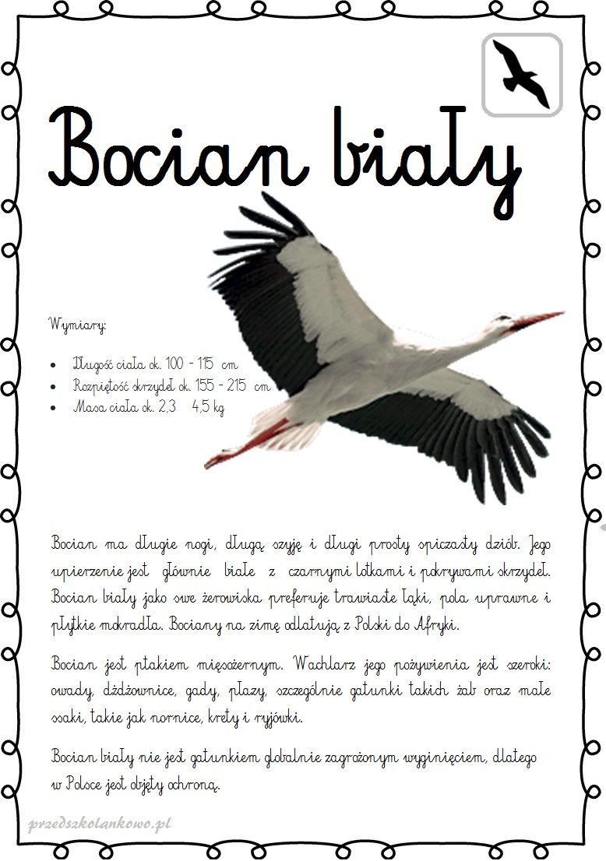
Zadanie 5
Proszę odmierzyć (może być miara krawiecką) wymiary bociana – długość ciała, rozpiętość skrzydeł. Sprawdź, ile to jest Twoich stóp? Czy bocian jest większy od Ciebie?

Zadanie 6
Proszę o wydrukowanie kartki. Wykonaj samodzielnie. Policz ile jest wszystkich bocianów.
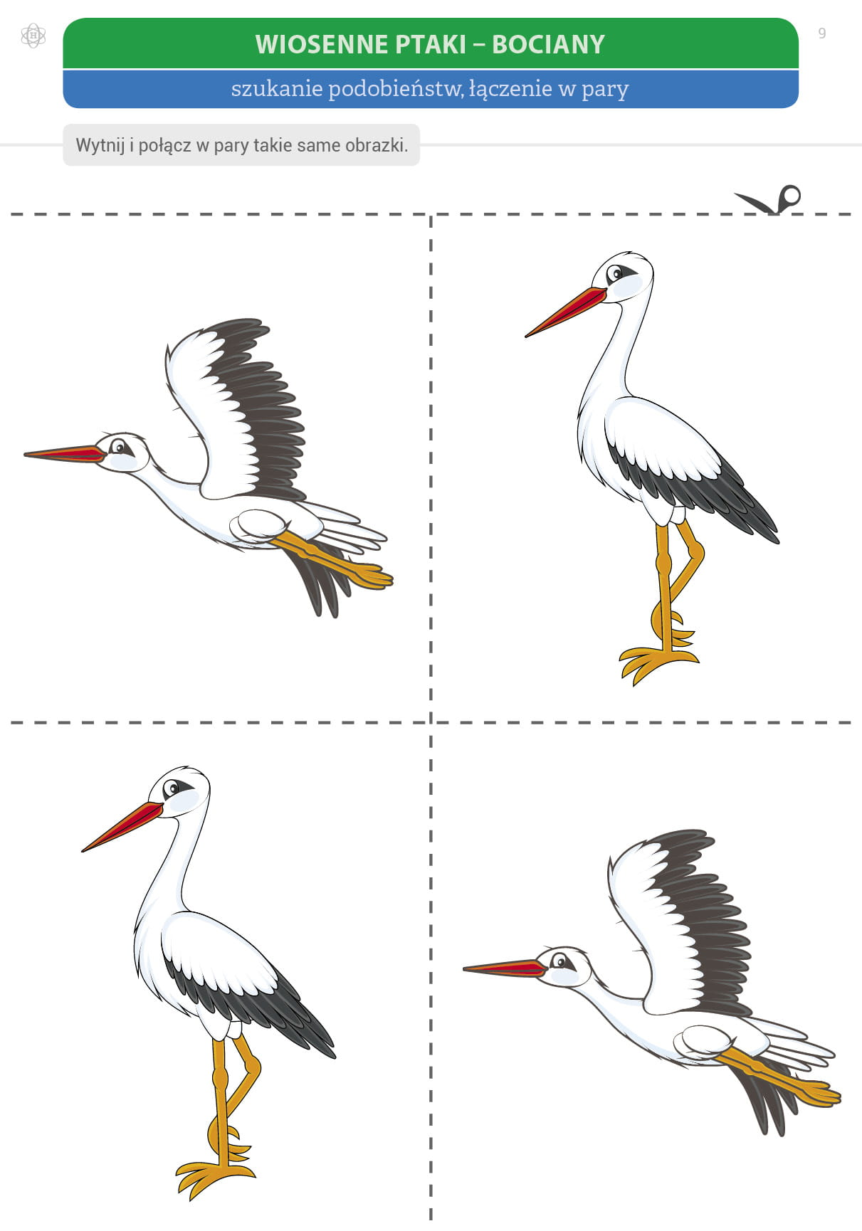
Zadanie 7

Poproś o wydrukowanie kartki. Napisz po śladzie.

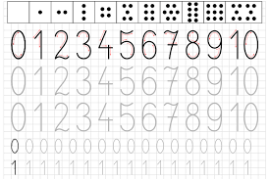

Zadanie 8

Proszę o wydrukowanie kartki i wykonanie bociana.

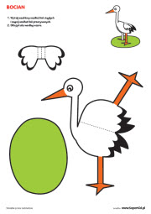

Zadanie 9
Wydrukuj obrazek. Obejrzyj obrazek bociana w pętli. Odszukaj i zaznacz obrazki bocianów, które wyglądają tak samo. Naśladuj miny i ruchy żabek przedstawionych na obrazkach. Jakie emocje przedstawiają?
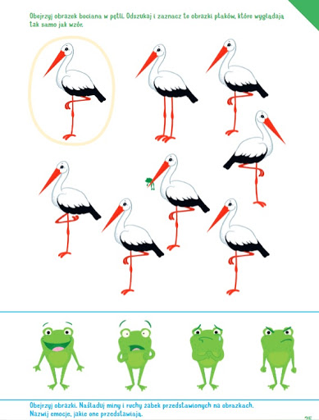

Zadanie domowe


